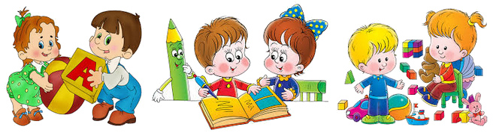Муниципальное бюджетное дошкольное образовательное учреждение – детский сад комбинированного вида «Надежда»

**Консультация для родителей**

**«Игры между делом»**

**Учителя-логопеды:**

**МБДОУ – детского сада комбинированного вида «Надежда»**

**Думчева Т.Ю.**

**Зонова Т.Н.**

**Екатеринбург,**

**2016г.**

Прогулка – идеальное время для общения. Никто не отвлекает маму от ребенка разговорами, не надо бежать на кухню, к стиральной машине, к телефону. Ближайшие полчаса-час вы никуда не торопитесь. Поиграйте с малышом, вспомните свое детство, свои любимые игры. Общение – залог понимания. А ведь так важно научиться понимать друг друга!

Поиграйте с ребёнком в игры, которые не требуют никаких приспособлений. Они расширяют словарный запас ребенка, учат его думать, размышлять и запоминать.

**«Что бывает?»**

Начните игру словами: "Мягким может быть хлеб, а еще подушка, а еще мягким может быть…" и подождите, пока ребенок придумает свой вариант.

Или так:

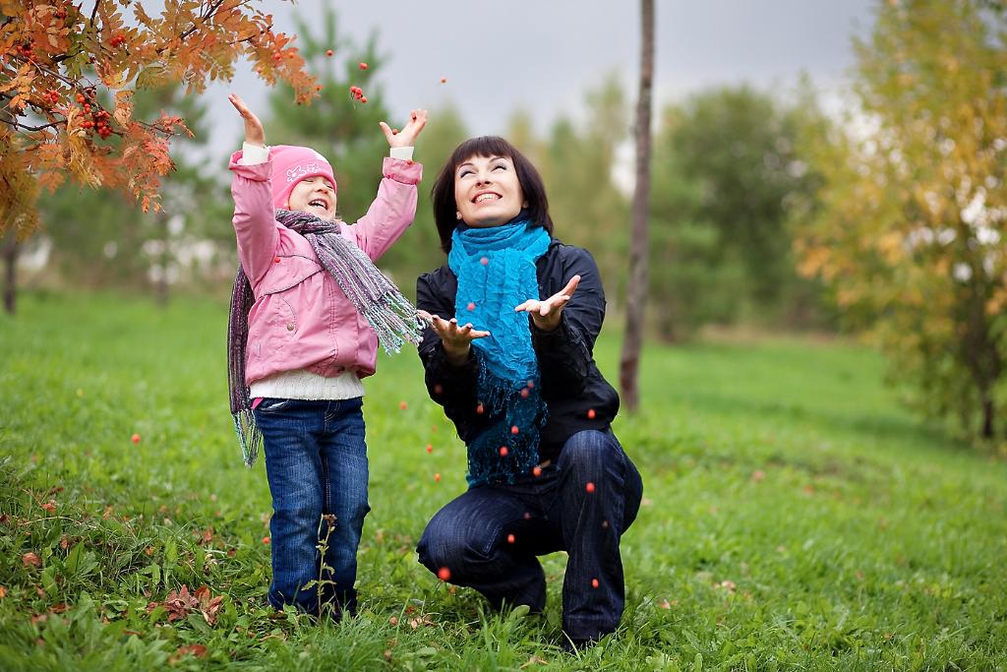Что бывает круглым?

Что бывает острым?

Что бывает жидким?

Что бывает длинным?

Что бывает пушистым?

Что бывает твердым?

Что бывает квадратным?

Что бывает ароматным?

**«Кто кем был или что, чем было?»**

Кем или чем раньше был цыплёнок (яйцом), лошадь (жеребёнком), лягушка (головастиком), бабочка (гусеницей), ботинки (кожей), рубашка (тканью), рыба (икринкой), шкаф (доской), хлеб (мукой), велосипед (железом), свитер (шерстью) и т.д.?

**«Закончи предложение»**

Марина не пошла сегодня в школу, потому что... (заболела).

Я не хочу спать, потому что... (ещё рано).

Мы поедем завтра в лес, если... (будет хорошая погода).

Мама пошла в магазин, чтобы... (купить продукты).

Кошка забралась на дерево, чтобы... (спастись то собаки).

**«Бывает – не бывает».**

Предложите ребенку подтвердить правильность высказывания словами «бывает» или «не бывает».

Чашка жарится на сковороде.

Медведь спит в берлоге.

Человек выше собаки.Воробей – это не птица и т.п.

*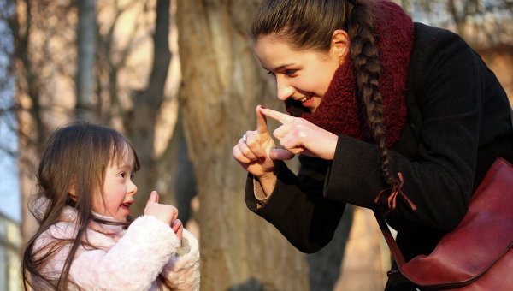Эта игра развивает слуховое внимание, которое необходимо каждому ребенку для успешного обучения*.

**«Отгадай, что я вижу».**

Предложите ребенку отгадать слово, которое вы задумали, пользуясь словами-подсказками:

Высокий, кирпичный, многоэтажный (дом).

Маленький, серенький, умеет летать, чирикает (воробей).

Едет по рельсам, возит пассажиров, звенит (трамвай).

**«Добавь словечко».**

Дети очень любят стихи – ритмичные тексты легче запоминаются, способствуют словотворчеству малышей, что в свою очередь помогает им освоить русский язык, его грамматику.

Попросите малыша подсказать вам подходящее по смыслу и по рифме слово:

Ом-ом-ом - вот стоит высокий…(дом).

Ома-ома-ома - мы сегодня… (дома).

Ому-ому-ому - мы идем к …(дому).

Особенно нравится детям сочинять стихотворные небылицы:

Ва-ва-ва - на столе растет… (трава).

Ву-ву-ву - съели волки всю…(траву).

Вы-вы-вы - суп сварили из…(травы).

**«В магазине»**

Вместе с ребенком Вы оказались в магазине, выбираете продукты и спрашиваете:

«Я хочу сварить щи. Что мне нужно купить?» Ребенку предлагается перечислить предметы.

«Мы с тобой купим масло. Куда же нам дома его положить? Я забыла, как называется посуда для масла?» «Масленка» - отвечает ребенок.

«А в этом отделе я купила груши, апельсины и лимон. Как это можно назвать, одним словом?» «Фрукты» - говорит сын или дочка.

**«Сравни»**

В магазине сравни две чашки (по цвету, объему, материалу).

На улице сравни две машины, два дома, два дерева.

Что нравится больше? Почему? Объясни.

*Как видите, все предложенные игры и упражнения для развития речи дошкольников не требуют специального образования и знаний. Главное — находить для этого время и не лениться.*

Знаменитый итальянский детский писатель Джанни Родари написал книгу "Грамматика фантазии", в которой изложил несколько десятков приемов, которые помогают придумывать разные истории. К сожалению, мы не можем привести здесь всю книгу, и только вкратце рассмотрим некоторые из рекомендованных Дж. Родари приемов. Они способствуют развитию детского воображения, эстетического восприятия действительности, развитию связной речи.

**МОРЕ ФАНТАЗИИ**

Предложите своему ребенку задумать что-то неживое, а сами задумайте, соответственно, что-то живое (или наоборот). Получится пара слов. Например, шкаф и собака. Предложите ребенку (или придумайте сами) историю с этими словами. Конечно, не каждое сочетание бывает перспективным для сочинения интересного сюжета. Но если сочетание окажется необычным, то шансы повышаются... В углу стоял старый, большой шкаф. Рядом на коврике тихо спала очень добрая собачка. Однажды…

**ПЕРЕВИРАНИЕ СКАЗКИ**

Пародия на знакомую сказку. Например: «КРАСНАЯ ШАПОЧКА НА ВЕРТОЛЕТЕ». Детям дают слова, на основе которых они должны придумать какую-нибудь историю. Например, пять слов, подсказывающих сюжет Красной Шапочки: девочка, лес, цветы, волк, бабушка, плюс шестое слово, например, "вертолет".

**СКАЗКИ НАИЗНАНКУ**

Красная Шапочка злая, а волк добрый...

**САЛАТ ИЗ СКАЗОК**

Например, Золушка вышла замуж за Синюю Бороду...

**СТЕКЛЯННЫЙ ЧЕЛОВЕЧЕК**

Какой у него дом? Поведение? Друзья?

**ФАНТАСТИЧЕСКОЕ ВЫЧИТАНИЕ**

Постепенно изымать все, что существует на свете: солнце, деньги, бумага...

А что если не будет солнца….. А потом исчезнет вся бумага… и т.д.

**РЕБЕНОК КАК ГЛАВНОЕ ДЕЙСТВУЮЩЕЕ ЛИЦО**

Игра всегда неизмеримо продуктивнее, если мы с ее помощью ставим ребенка в приятные ситуации, которые позволяют совершать героические поступки и, слушая сказку, видеть свое будущее полноценным и многообещающим.Например:

«Я превратился в доброго мальчика, который отправился на поиски волшебной палочки….

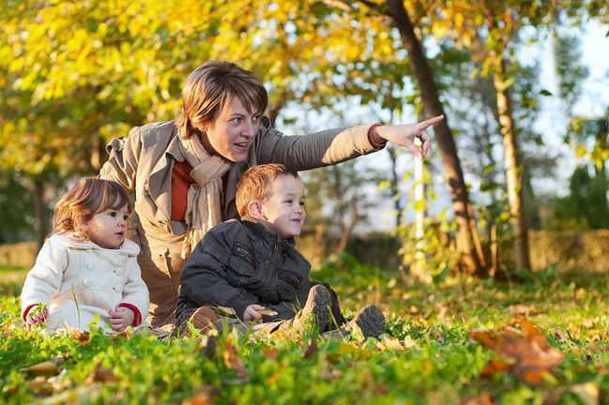

**РАССКАЗЫ ЗА СТОЛОМ**

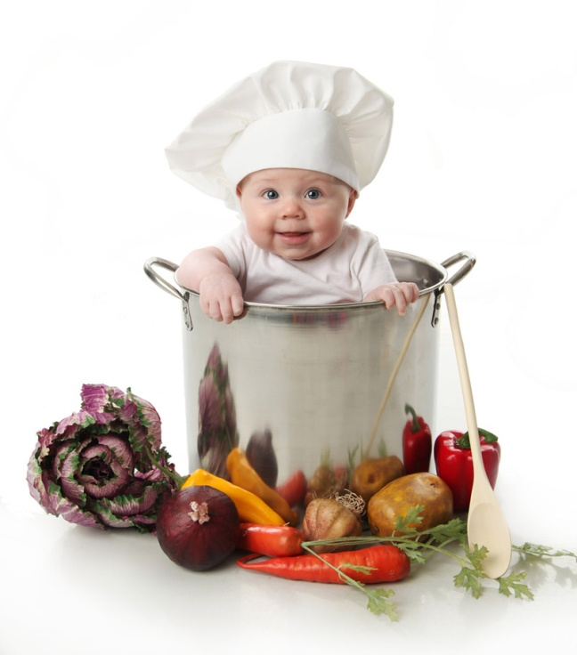Рассказы для маленьких можно сочинять, оживляя во время кормления предметы, находящиеся на столе. Придание предметам или частям тела необычных свойств.

Например, нос-кран, стол – корабль и т.д.

Уважаемые мамы! Не секрет, что значительную часть времени вы проводите на кухне. Постарайтесь использовать его для общения с ребенком. Например, вы заняты приготовлением ужина, а ваш малыш крутится возле вас. Предложите ему перебрать горох, рис, гречку или даже пшено — тем самым малыш окажет вам посильную помощь, а заодно потренирует свои пальчики. Ведь развитие пальцев тесно связано с развитием речи ребенка.

Не выбрасывайте скорлупу вареных яиц, она послужит прекрасным материалом для детских аппликаций. Раскрошите скорлупу на кусочки, которые ребенок мог бы легко брать пальчиками. Скорлупу можно раскрасить любыми доступными красителями. Сначала нанесите на картон тонкий слой пластилина, он будет фоном, а затем выкладывайте рисунок или узор из кусочков яичной скорлупы.

Увлекательными могут быть игры с тестом. Тесто для этих игр нужно не обычное, а соленое. Такое тесто после высыхания делается словно камень. Поделки из него хранятся очень долго, ими даже можно играть. Рецепт приготовления теста прост: 2 стакана муки, 1 стакан соли, 1 стакан воды (ее можно подкрасить), 2 ст. ложки растительного масла — все смешать, чуть подогреть, и получится мягкий комок. Лепите на здоровье!

Наверное, в каждом доме имеется старая пряжа, нитки, вата, поролон, пух, пуговицы, бисер... Найдите им достойное применение! Из ваты и ниток, пуговиц и бусинок попробуйте сделать портрет зайчика или вашей кошки Мурки.

Аппликации из пуха хорошо передают изображение снега, зверей, птиц. Детали могут закрепляться на фоне без клея, нужно лишь правильно выбрать фон. Им может служить любой материал, имеющий шероховатую поверхность: бархатная бумага, наждачная бумага и т. д.

Попробуйте вместе с ребенком сделать панно из пуговиц. Если малышу трудно их пришивать, то пока можно укрепить их на тонком слое пластилина (как яичную скорлупу).

Пусть малыш отвернется, а вы помешайте ложкой в стакане, закройте крышкой кастрюлю и т. д. Предложите ребенку отгадать, какие предметы могут издавать такие звуки.

Вместе с ребенком попробуйте приготовить необычный ужин. В названии блюд должен быть звук «С». Что можно приготовить? Салат, сырники, морс, суп. Не путайте твердые и мягкие согласные звуки! И если ребенок скажет «селедка», то похвалите его, но интонацией дайте почувствовать разницу между звучанием твердого и мягкого звука. По этому же принципу придумайте меню с названиями блюд, где встречаются другие звуки.

Предложите ребенку убрать или помыть посуду, в названии которой есть звук «Ч» *—*чашки, чайник, а затем со звуком «Л» — ложки, вилки, салатник и т. д.

Покажите ребенку свои покупки. Пусть он перечислит те из них, в названии которых есть звук «Р». Если ребенок затрудняется ответить, предложите наводящие вопросы: *Кар-р-р-тофель или капусту? Ар-р-р-буз или дыню? Пер-р-рсики или бананы? Лук или огур-р-рцы? Помидор-р-ры или баклажаны?*

**В свободную минутку: Игры—ПРЕВРАЩАЛКИ**

Жили-были разные слова. Но, однажды они так веселились, играли, бегали, танцевали, что перепутали свои буквы и слоги. **Наведи порядок в словах:** босака (собака), ловосы (волосы), лекосо (колесо), посаги (сапоги) и т. д.

**Замени первый звук в словах,** которые я скажу, звуком «Щ» и назови новое слово.

Был кит, а стал щит, тучка — щучка, река — щека, венок — щенок, мель *—*щель.

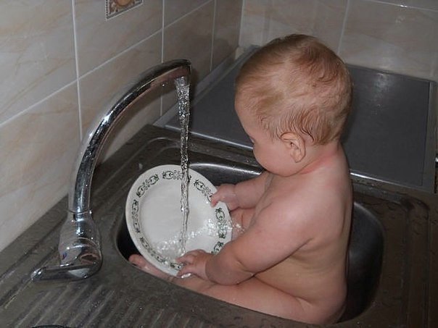**Давай искать слова на кухне**. А вот и корзинка (коробочка, мешочек и т. д.), в которую мы их будем складывать.

Какие слова можно вынуть из борща? Винегрета? Кухонного шкафа? Плиты?..

*Я найду слова везде:*  
*И на небе, и в воде,*  
*На полу, на потолке,*  
*На носу и на руке!*  
*Вы не слышали такого?*  
*Не беда! Играем в СЛОВО!*

**Угостим друг друга «вкусными» словами.** Ребенок называет «вкусное» слово и «кладет» его вам на ладошку, а затем вы ему, и так до тех пор, пока не «съедите» все.

Можно поиграть в «сладкие», «кислые», «соленые», «горькие» слова.

**Наши помощники.**Как одним словом назвать прибор, который варит кофе (кофеварка), режет овощи (овощерезка), мелет кофе (кофемолка), выжимает сок (соковыжималка), чистит картофель (картофелечистка)?

**«Приготовим» сок.**Спросите ребенка, какой сок получается из яблок (яблочный), из груш (грушевый), из слив (сливовый), из вишни (вишневый), из моркови, лимонов, апельсинов и т. д.

*Использованы материалы ИСТОЧНИКа:*[***http://ds460.ru/Articles?ArticleUid=12***](http://ds460.ru/Articles?ArticleUid=12)